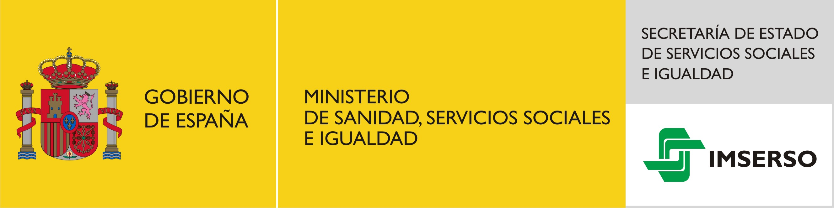

Jornada: “Estrategias para abordar el maltrato hacia la mujer mayor”

**Madrid, 26 de noviembre de 2015**

**Salón de Actos de los Servicios Centrales del Imserso**

**Av. de la Ilustración esquina a Ginzo de Limia, 58**

**INTRODUCCIÓN Y OBJETIVOS**

**La progresiva pérdida de la autonomía de las personas mayores y la situación de vulnerabilidad que lleva consigo, hacen que necesariamente dependan de las personas de su entorno para sobrevivir. Este hecho provoca en numerosas ocasiones que se produzcan situaciones de abuso y maltrato muy difíciles de identificar.**

**Alrededor de un 5% de las personas mayores, según la OMS, sufre algún tipo de violencia doméstica y sobre un 10% de violencia institucional, cifras que se ven notablemente incrementadas en el caso de la mujer mayor.**

**La visibilidad del maltrato hacia los mayores, es fundamental para poder establecer los mecanismos necesarios de atención y, lo que es más importante, de prevención, por parte de los poderes públicos y de los agentes sociales.**

**Aspectos como el análisis de la situación de maltrato, la importancia de la sensibilización y educación de la sociedad para su prevención, las actuaciones conjuntas entre los diferentes actores implicados o las medidas por parte de las Administraciones Públicas contra la violencia de género, son algunos de los aspectos que se tratarán y debatirán durante esta Jornada.**

**Esta actividad tiene como finalidad abordar el problema de los malos tratos que afectan a las personas mayores con especial incidencia en aquellos que afectan a la mujer mayor.**

**Durante la jornada, se analizarán bajo diferentes perspectivas la situación del maltrato que sufren las mujeres mayores en España y los mecanismos con los que contamos para afrontar esta lacra social.**

**Esta actividad forma parte de la aportación del Imserso a la Estrategia Nacional para la Erradicación de la violencia contra la mujer 2013-2016.**

**DESTINATARIOS**

Profesionales de los servicios sociales, expertos, investigadores, cuidadores, educadores, de los medios de comunicación, voluntarios y miembros de organizaciones e instituciones relevantes en esta materia, y personas interesadas en general

## Programa Provisional

|  |  |
| --- | --- |
| **9,00** | **Recepción y entrega de documentación** |
| **9:30** | Presentación oficial  **Representante del Imserso**  **Eva Ferrús,** Subdirectora de Coordinación Interinstitucional en Violencia de Género de la Delegación del Gobierno para la violencia de género  **Representante del Consejo Estatal de las Personas Mayores** |
| **9:45** | **Ponencia principal**  **“*Causas estructurales de la violencia hacia los mayores.*** ***La situación de maltrato a las mujeres* ”**  **Mª Ángeles Durán Heras,** Catedrática de Sociología e Investigadora del Consejo Superior de Investigaciones Científicas (CSIC) |
| **10:20** | **Coloquio** |
| **10:30**  **11:30** | **Mesa redonda**  **La visibilidad del maltrato como punto de partida para la prevención**  **Moderador: Antonio Martínez Maroto,** Jurista y Gerontólogo   * ***Diagnóstico del maltrato y de la violencia de género en la mujer mayor: situación, causas y perfiles de quien las maltratan***   **Mónica Ramos Toro,** Antropóloga y Psicóloga Social. Especializada en Género y Envejecimiento**.**   * ***Ámbitos en los que se produce el maltrato: familiar e institucional***   **Lourdes Bermejo.** Doctora en CC de la Educación, Gerontóloga, miembro de la Sociedad Española de Geriatría y Gerontología   * ***Factores de riesgo: Soledad y aislamiento.***   **Isabel Iborra** ( pendiente de confirmación)  **Coloquio** |
| **12:00** | **Pausa café** |
| **12:30**  **13 :30** | **Mesa redonda**  **“Mecanismos para la protección y atención a las personas mayores maltratadas”**  **Moderador/a:**   * ***La transformación cultural a través de la educación y la sensibilización***   **Francisco Manyós i Balanzó,** Educador social**.**   * ***Protocolos de actuación para la protección contra el maltrato: protocolo Imserso***   **Rafael Sánchez Vázquez,** Director coordinador médico del CRE de Alzheimer de Salamanca   * ***Medidas incluidas en el Marco de Actuación para las Personas Mayores***   **Fernando Vicente Fuentes**, Vocal Asesor de la Dirección General del Imserso   * ***El papel del voluntariado***   **Raquel Herranz Povedano,** Trabajadora Social UDP.  **Coloquio** |
| **13:45** | **“*Respuesta institucional ante la violencia de género”***  **Itziar Abad,** Jefa de Área de la Delegación del Gobierno para la Violencia de Género |
| **14:15** | **Clausura** |